二年 班 座號： 姓名
高雄市立右昌國民中學九十六學年度第一學期第三次段考數學科試卷
一、選擇題：（每題3分，共30分）
（ ）1.下列各多項式的因式分解，何者是正確的﹖ (A)x²－5x－6＝(x＋3)(x－2) (B)x²－12－32＝(x－4)(x－8) (C)2x²－4x＋12＝(2x－3)(x－4) (D)3x²＋22x＋7＝(x＋7)(3x＋1)。
（ ）2.下列敘述何者錯誤﹖ (A)如果ax＋b為多項式A的因式，那麼3(ax＋b)也是多項式A的因式 (B)將x²＋4x＋3化成(x＋1)(x＋3)，像這樣的過程我們稱為因式分解 (C)有相異多項式A、B、C，如果多項式A是多項式C的倍數，多項式B也是多項式C的倍式，那麼多項式C是多項式A和多項式B的公因式 (D)若一個二次多項式可因式分解成(x－a)(x＋b)，則此多項式的一次項係數為b－a，常數項為ab。
（ ）3.下列敘述，哪些是錯誤的﹖ (A)2是x²－4＝0的解 (B)－3是x²－9＝0的解 (C)1和－1都是x²＋1＝0的解 (D)－5和5都是x²－25＝0的解。
（ ）4.如下圖，有一個數學遊戲，由左方入口進入，按框框內的指示判斷正確的路徑，則最後會到達哪一個地方﹖ (A)甲 (B)乙 (C)丙 (D)丁。
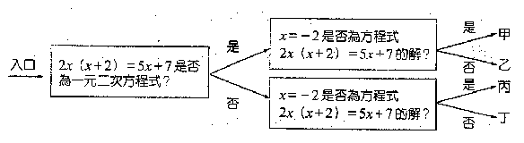

（ ）5.下列各選項中的敘述，何者正確﹖ (A)若ax²＋bx＋c＝0(a≠0)，有一根為0，則b必須為0 (B)若x²－2x＝0，則可同時除以x得x－2＝0，所以x²－2x＝0的解只有一個x＝2 (C)x的一元二次方程式x²＋x＋2ax＋2a＝0(a為任意數)，則其解當中一定有一解為x＝－1 (D)求一元二次方程式(x－6)(x－6)＝1之解，則x－6＝1或x－6＝1，即其所有解為x＝7（重根）。
（ ）6.小森、小慰、小恩三人解一元二次方程式－2x²－7x＋5＝0，過程分別如下：
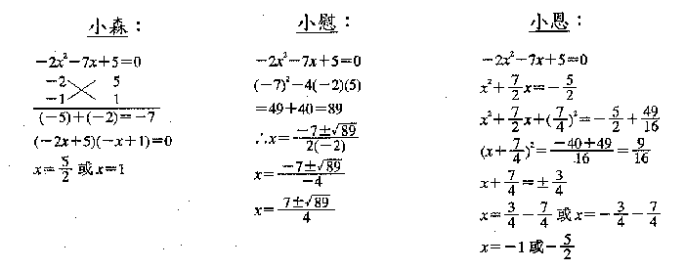

則何者是正確的？
(A)三人都錯 (B)小森 (C)小慰 (D)小恩。
（ ）7.下列方程式中，哪一個方程式的解是重根﹖ (A)9x²－6x＋1＝0 (B)2x²－4x－4＝0 (C)x²＋4x＝4 (D)x²－9＝0。
（ ）8.下列有四個矩形，其圖上都標上矩形的長、寬及面積，則哪一個標示錯誤﹖
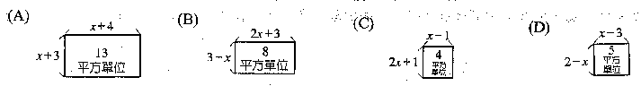

（ ）9.已知方程式x²－5476＝0的兩根為±74，則下列何者可為方程式x²＋6x－5467＝0的解﹖
(A)x＝71 (B)x＝72 (C)x＝77 (D)x＝81。
（ ）10.若a≠b，則下列哪一組數對(a,b)能使a²－2ab＋b²－a＋b＝0﹖
(A)(299,300) (B)(－299,－300) (C)(－299,－298) (D)(199,199)。

二、填充題：～每格3分；～每格4分，若解有兩個，全對才給分且答案若為分數，必化成最簡分數才給分。
1.解下列各方程式之解:
(a) 10x²＝5x，x＝ 1
(b) 9(x－2)²＝4，x＝ 2
(c) x(x＋4)＝117，x＝ 3
(d) (3x－2)(2x＋5)＝0，x＝ 4
(e) (2x＋3)(x－6)＝3(6－x)²，x＝ 5
(f) (2x－1)²＝(x＋1)²，x＝ 6
(g) (5x－4)²－6(5x－4)＋5＝0，x＝ 7
(h) ＝，x＝ 8
(I) (x－2)²＋x²＋(x＋2)²＝35，x＝ 9
(j) 2x²－5x＋11＝0，x＝ 10
2.若5是x的一元二次方程式(x＋a)²＝9的一個解，則a＝ 11
3.若方程式ax²＋4x＋2＝0的兩根相等，則＝ 12
4.若x＝－2或x＝22為方程式x²＋10ax－2b＝0的兩個解，且ab≠0，求a－b＝ 13 。
5.已知一梯形面積為75平方公分，若上底比下底少3公分，高又比上底長4公分，則下底為 14 cm。
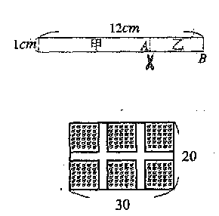
6.偉明用牙籤去量一張長方形的紙片，發現紙片的長比牙籤的兩倍長少1公分，寬比牙籤長多2公分。若已知紙片的面積為88平方公分，則牙籤的長為幾公分﹖ 15
7.如右圖，有一張長12公分，寬1公分的長方形紙片，若沿虛線用剪刀將紙片分
成甲、乙二塊長方形，恰好甲面積等於的平方，則甲面積為多少平方公分﹖
16 。
8.胖虎家裡有一塊矩形的花圃，其長為30公尺，寬為20公尺，現將其內部開闢
三條等寬的道路，如右圖，而所剩下的草地面積為532平方公尺，則此道路的
寬為多少公尺﹖ 17 。

三、計算題：（共12分）
1.將一元二次方程式2x²＋4x－7＝0化成(x＋p)²＝q的形式，則p＝﹖q＝﹖（6分）

2.設m為x²＋x－1＝0的負根，n為4x²＋8x－1＝0的正根，求m＋n＝﹖（6分）

二年 班 座號： 姓名
高雄市立右昌國民中學九十六學年度第一學期第三次段考數學科答案卷
一、選擇題：（每題3分，共30分）
1. | 2. | 3. | 4. | 5. | 6. | 7. | 8. | 9. | 10.

二、填充題：～每格3分；～每格4分，若解有兩個，全對才給分且答案若為分數，必化成最簡分數才給分。
1 | 2 | 3 | 4 | 5
6 | 7 | 8 | 9 | 10
11 | 12 | 13 | 14 | 15
16 | 17

三、計算題：（共12分）
1.將一元二次方程式2x²＋4x－7＝0化成(x＋p)²＝q的形式，則p＝﹖q＝﹖（6分） | 2.設m為x²＋x－1＝0的負根，n為4x²＋8x－1＝0的正根，求m＋n＝﹖（6分）

